**2.**

Explizit 🡪

Implizit 🡪

**2.1**

**a)**

1. $y=3x^{2}, x∈R$ ist eine explizit gegebene Funktion (eine Variable)
2. $y=3x^{2}, x≥0$ ist ebenfalls eine explizit gegebene Funktion (eine Variable), die aber nicht mit der Funktion aus Beispiel a) übereinstimmt, weil sie einen anderen Definitionsbereich hat.
3. $z=\sqrt{x+y}-3, x+y≥0$ ist eine explizit gegebene Funktion (von zwei Variablen)
4. Durch die implizite Funktionsvorschrift $y^{2}-2x+3=0$ sind zwei Funktionen (einer Variable) definiert, nämlich
$y=\sqrt{2x-3},x≥\frac{3}{2}$

$y=-\sqrt{2x-3},x≥\frac{3}{2}$

5. $x+y+z=1$ beschreibt eine implizit gegeben Funktion von zwei Variablen mit $R^{2}$ als Definitionsbereich.

**2.2**

**a)**

|  |  |
| --- | --- |
| C:\Users\JD\Pictures\Eigene Scans\Scan_Pic0013.jpg | Die entstehende Kurve (es handelt sich um eine Parabel) wird als Graph (oder auch Schaubild) der Funktion bezeichnet. |

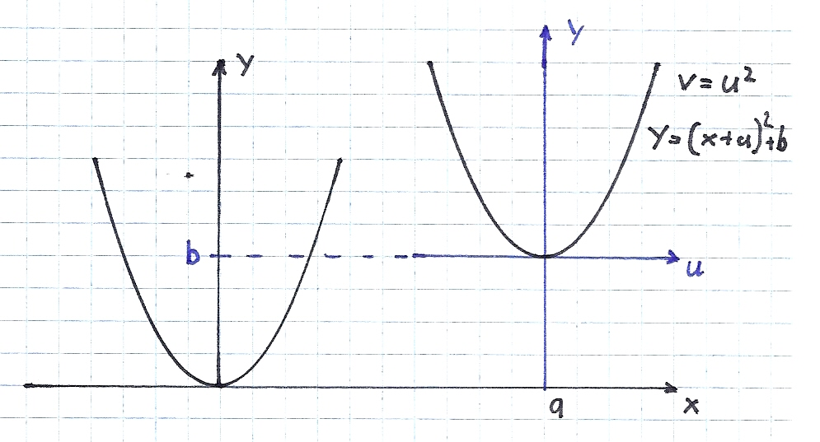

|

|

**b)**

1. Der Graph der Funktion $f\left(x\right)=x^{2}+6x+5$ ist eine verschobene Normalparabel. Den Scheitelpunkt $S\left(-3;-4\right)$ erkennt man an der Umformung. $$f\left(x\right)=x^{2}+6x+5 \\ f\left(x\right)=x^{2}+6x+3^{2}-3^{2}+5 \\ f\left(x\right)={\left(x+3\right)}^{2}-3^{2}+5 \\ \underline{f\left(x\right)={\left(x+3\right)}^{2}-4}$$
2. Wo liegt der Scheitelpunkt der Parabel $f\left(x\right)=2x^{2}-16x+38$? $$f\left(x\right)=2x^{2}-16x+38 \\ f\left(x\right)=2\left(x^{2}-8x+19\right) \\ f\left(x\right)=2\left(x^{2}-8x+4^{2}-4^{2}+19\right) \\ f\left(x\right)=2{\left(x-4\right)}^{2}+6 \\ \underline{S(4;6)}$$

**c)**

a)

Nicht jeder Kurve lässt sich als Graph einer reellen Funktion erklären.

|  |  |
| --- | --- |
| **C:\Users\JD\Pictures\Eigene Scans\Scan_Pic0001.jpg** | ist eine implizite Kurvengleichung, die sich nicht eindeutig nach y auflösen lässt. |

Die Auflösung nach y ergibt entweder $y=\sqrt{4-x^{2}}$ (oberer Halbkreis)

oder

$y=-\sqrt{4-x^{2}}$ (unterer Halbkreis)

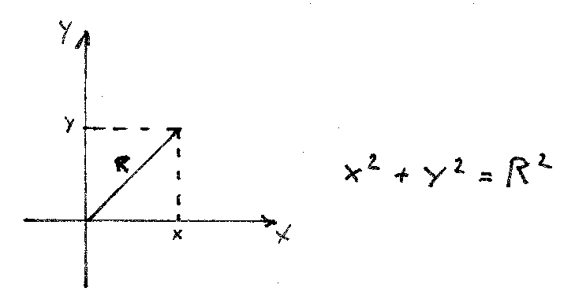

Würde man nach x auflösen, erhielte man

$x=\sqrt{4-y^{2}}$ (rechter Halbkreis)

oder

$x=-\sqrt{4-y^{2}}$ (linker Halbkreis)

b)

Durch ${\left(x{-x}_{M}\right)}^{2}+{\left(y-y_{M}\right)}^{2}=R^{2}$ wird allgemein ein Kreis mit dem Mittelpunkt $M(x_{M};y_{M})$ und dem Radius R beschrieben.

c)

Durch $\frac{{\left(x-x_{M}\right)}^{2}}{a^{2}}+\frac{{\left(y-Y_{M}\right)}^{2}}{b^{2}}=1$ wird eine Ellipse mit dem Mittelpunkt $M(x_{M};y_{M})$ und den beiden Halbachsen a (in x-Richtung) und b (in y-Richtung) beschrieben.

**d)**

1. Kartesiche Koordinaten
$explizit→y=f\left(x\right)$

$implizit→F\left(x,y\right)=0$

2. Parameterdarstellung  
     
   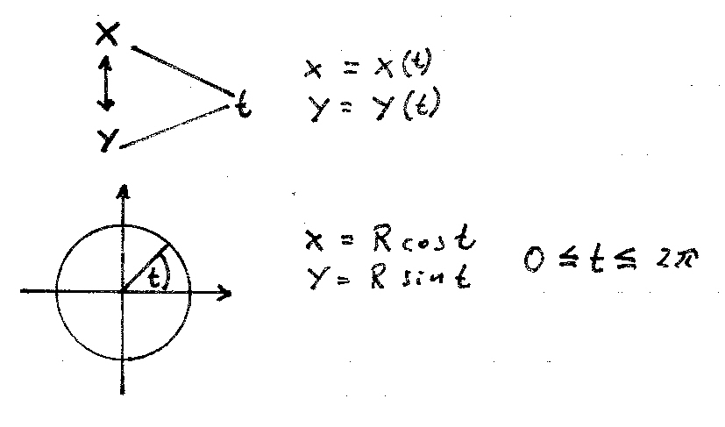

**e)**

$x\left(t\right)=\left.\begin{matrix}R\cos{t} \\ R\sin{t}\end{matrix}\right\}beschreibt denselben Kreis wobei R=2$

$\left.\begin{matrix}x\left(t\right)=x_{M}+R⋅\cos{t} \\ y\left(t\right)=y_{M}+R⋅\sin{t}\end{matrix}\right\}beschreibt den allgemeinen Kreis$

Beispiele:

1. Gewöhnliche Zykloide (Rollkurve) $$x=t-\sin{t}, y=1-\cos{t}$$  
     
     
   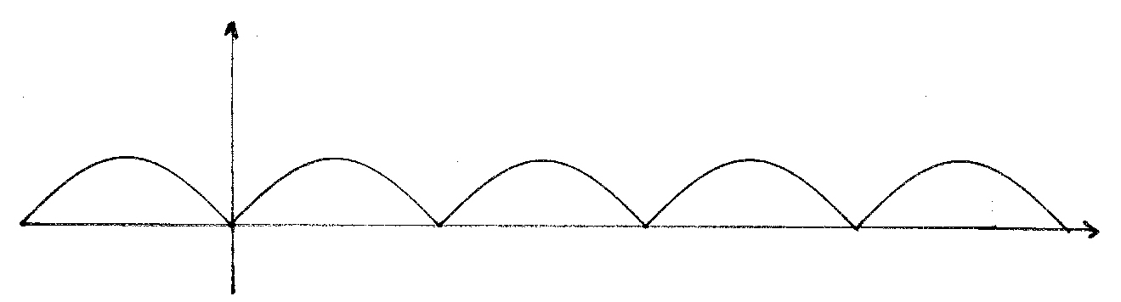
2. Lissajous Figuren $$→x=\sin{t, y=\sin\left(t-\frac{π}{2}\right)} \\ →x=\sin{t}, y=\sin\left(t-\frac{π}{3}\right) \\ →x=\sin{t}, y=\sin\left(2t-\frac{π}{4}\right)$$

Desweitere können Kurven häufig in Polarkoordinaten sehr gut beschrieben werden.

|  |  |
| --- | --- |
| C:\Users\JD\Pictures\Eigene Scans\Scan_Pic0005.jpg |  |

bzw.

Beispiele für nicht in Polarkoordinaten und kartesichen Koordinaten darstellbareFunktionen.

1. Ein Kreis mit dem Mittelpunkt im Ursprung und dem Radius R wird demzufolge durch die Gleichung $r\left(φ\right)=R$ dargestellt.
2. Durch $r\left(φ\right)=2φ$ wird eine archimedische Spirale beschrieben.  
     
   
3. Durch $r\left(φ\right)=1+\cos{φ}$ wird eine Kardioide (Herzkurve) beschrieben.  
     
   